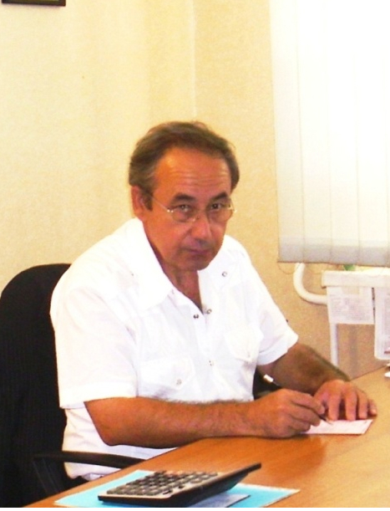
Кариев Хафиз Хамидович - Обладает обширным опытом преподавания и проведения тренингов по «Страхованию в логистике.

Задача предмета: «Страхование в логистике» – обеспечение участников основным объемом базовых знаний о механизме страхования и возможностях использования его для минимизации рисков в логистических операциях.

Для кого рассчитан курс: Курс рассчитан на собственников, руководителей, начальников и специалистов отделов логистики и ВЭД, менеджеров и сотрудников отделов логистики и служб ВЭД.

Стиль: Кариев Хафиз Хамидович проводит обучение ярко и увлекательно, с использованием интересных примеров из собственной практики. Для облегчения понимания учебного материала использует на занятиях наглядные материалы, проводит дискуссии и деловые игры, что помогает слушателям быстро и в полном объёме усваивать учебную программу. Подробно отвечает на все возникающие у слушателей вопросы, с лёгкостью находя индивидуальный подход к каждому. С удовольствием делится секретами своей профессии и даёт множество полезной информации, касающейся специфики работы. Вместе с тем очень требователен в проверке и оценке знаний слушателей по результатам обучения.

Лозунг: Тренинги для меня это возможность создавать для людей условия, в которых они раскрываются, развиваются, расширяют свое мировоззрение и начинают, достигать результатов, учатся быть творцами своей жизни.

Профессиональная информация: Кариев Хафиз Хамидович в ходе своей профессиональной деятельности занимал различные должности в сфере экономики и страхования. Работал в таких крупных компаниях как:
- АО «Узэлектротерм»
- НКЭИС «Узбекинвест»
- Страховая компания «Нефтяная страховая компания».
- Страховая компания «KAPITAL SUG’URTA»
- Страховая компания «TEMIRYO’L-SUG’URTA»
Также имеет большой опят преподавательской работы. Сотрудничал с различными компаниями в качестве независимого преподавателя и консультанта.
Окончил:
- Ленинградский Политехнический институт в 1979 году, квалификация «Инженер-физик», специализация «Дозиметрия и защита от ионизирующих излучений»
- Ленинградский Политологический институт в 1981 году, квалификация «Социолог», специализация «преподаватель социально-политических дисциплин в ВУЗах»
- Московский Государственный институт международных отношений (МГИМО) – Школа страхового бизнеса в 2004 году, специализация «Андеррайтер – директор по страхованию».
Достижения:
Публикации:
- статья в журнале "Страховое дело" № 11-2004 г.
- статьи в газетах «Биржевой Вестник Востока» и «Пул, бозор, кредит» в 2002- 2006 г.г.
Награды:
- Медаль к 15-летию независимости Республики Узбекистан «За вклад в развитие Узбекистана»
Успешные проекты:
- Страхование скоростного поезда «TALGO-250»
- Страхование добровольной ответственности работодателей
- Страхование грузов по перевалу «КАМЧИК»
- Страхование ответственности владельцев Опасных Производственных Объектов (ОПО) в рамках железнодорожной отрасли.

